BAB III
ANALISA DAN PERANCANGAN

3.1 Analisis
Berikut merupakan analisis yang dilakukan peneliti untuk mencari inti permasalahan dan merancang solusi yang dapat menutupi permasalahan tersebut.

3.1.1 Identifikasi Masalah
Perakitan komputer merupakan salah satu materi dari mata pelajaran Komputer dan Jaringan Dasar pada SMK jurusan TKJ yang ditujukan untuk kelas X. Namun dalam pelaksanaan, pembelajaran yang dilakukan tidak selalu didukung oleh jumlah unit komponen hardware yang sesuai dengan banyak siswa, sehingga sekolah terkendala dalam melaksanakan latihan praktek perakitan komponen hardware komputer, dan siswa menjadi kesulitan dalam memahami dan mempraktekkan materi pada pelajaran ini.
Kekurang jumlah unit komponen hardware yang dipergunakan untuk praktek umum disebabkan oleh keterbatasan anggaran untuk pengadaan, disisi lain harga komponen hardware juga cukup mahal. Hal lain yang tidak mendukung pembelajaran adalah komponen hardware yang ada di sekolah banyak yang rusak dan tidak berfungsi, hal ini bisa umum disebabkan human error misal kesalahan yang dilakukan siswa pada saat praktek menyebabkan short pada sirkuit motherboard, atau hardware mengalami cacat pada bagian mainboard. Akibat dari beberapa kendala tersebut, minat belajar siswa pun menjadi berkurang.

3.1.2 Pemecahan Masalah
Berdasarkan identifikasi permasalahan di atas, maka penulis ingin merancang pemecahan masalah dengan membuat sebuah aplikasi simulasi sebagai media pembelajaran, di mana aplikasi tersebut dapat menampilkan objek 3D yang berupa komponen hardware dalam bentuk Low Poly. Aplikasi yang dibuat akan memanfaatkan software Unity3D sebagai platform game-engine dan software Blender sebagai platform pembuatan objek 3D. Aplikasi ini dirancang untuk membantu siswa dalam mempelajari tentang komponen hardware beserta prosedur perakitan, dan membantu sekolah supaya tidak perlu mengeluarkan anggaran berlebih untuk mengganti komponen hardware yang rusak, dan dengan harapan aplikasi ini dapat meningkatkan minat belajar siswa.

3.1.3 Aplikasi Sejenis
Sebagai sumber referensi untuk mendapat ide dalam pembuatan aplikasi, penulis telah mencari beberapa aplikasi serupa atau sejenis, di mana aplikasi memiliki beberapa persamaan dengan aplikasi yang dirancang. Penulis telah mencari dan mempelajari tiga aplikasi perakitan hardware komputer di Google PlayStore dengan kata kunci pencarian “simulasi rakit pc”. Berikut ini adalah hasil dari pencarian aplikasi sejenis:
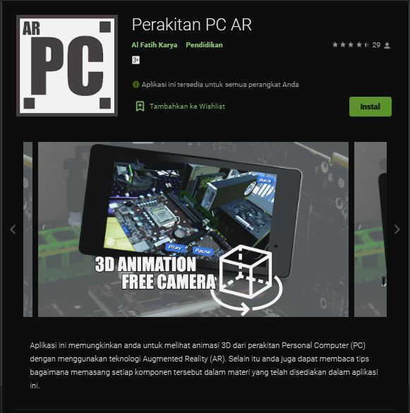
Aplikasi Pertama :

Gambar 3.1 Aplikasi Perakitan PC AR

Aplikasi dengan judul “Perakitan PC AR” ini dikembangkan oleh Al Fatih Karya, merupakan aplikasi perakitan hardware komputer dengan teknologi Augmented Reality (AR) Markerless, di mana pengguna perlu menyalakan kamera dan menaruh objek 3D tanpa terikat oleh titik yang ditentukan, agar objek 3D dapat ditampilkan pada layar smartphone pengguna. Aplikasi ini berjenis edukasi atau media pembelajaran, terdapat deskripsi tentang hardware, beserta perakitan. Aplikasi ini mendapat rating 4,4/5,0 (hingga saat laporan ini ditulis) dengan rata-rata ulasan yang sangat positif.
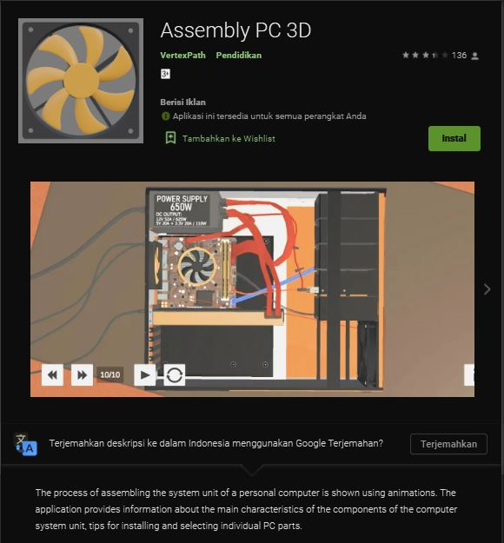
Aplikasi Kedua :

Gambar 3.2 Aplikasi Assembly PC 3D

Aplikasi dengan judul “Assembly PC 3D” ini dikembangkan oleh VertexPath. Aplikasi ini berjenis edukasi, di mana pemain menonton video animasi perakitan hardware dalam bentuk objek 3D di smartphone, terdapat panduan dalam merakit dan memilih komponen yang baik dan tepat. Mendapat rating 3,4/5,0 (hingga saat laporan ini ditulis) di Google Play Store dengan rata-rata ulasan yang menyatakan tidak adanya fitur yang interaktif terhadap pengguna.
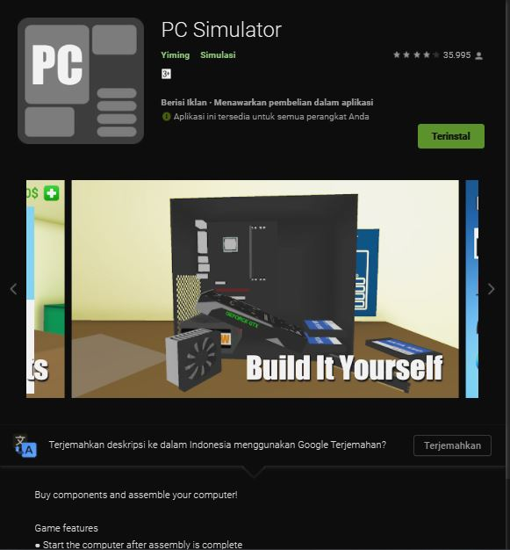
Aplikasi Ketiga :

Gambar 3.3 Aplikasi PC Simulator
Aplikasi dengan judul “PC Simulator” yang dikembang oleh Yiming, merupakan aplikasi berjenis game. Aplikasi ini bertemakan simulasi, di mana pengguna perlu untuk membeli komponen-komponen yang akan dirakit terlebih dahulu menggunakan mata uang dalam permainan. Perakitan dilakukan dengan model objek 3D, dan yang menarik adalah terdapat fitur benchmarking. Benchmarking adalah penilaian kemampuan komputer dalam mengolah data yang sangat besar, dalam rupa render 3D graphic, memory speed, dan processor speed. Aplikasi ini mendapat rating 4,1/5,0 (hingga saat laporan ini ditulis) dengan rata-rata ulasan yang positif.

Kesimpulan Aplikasi Sejenis :
Dari ketiga aplikasi sejenis yang telah dipilih oleh penulis, tentu terdapat persamaan yaitu mengenalkan dan mengedukasi pengguna tentang perakitan PC meskipun dengan metode yang berbeda-beda seperti menggunakan Augmented Reality (AR), video animasi 3D, dan simulasi kehidupan nyata. Metode AR sangat berguna dan efektif dalam penyajian simulasi perakitan PC, karena 3D objek yang dapat dilihat dari sudut mana pun, tetapi akan sedikit mengganggu ketika banyak objek menumpuk di titik (Pinned Point) yang berdekatan. Video perakitan dalam model animasi 3D juga sangat bagus dalam menyajikan prosedur perakitan komputer, tetapi akan kurang menarik bagi pengguna tanpa ada fitur interaktif terhadap pengguna. Konsep fitur jual beli komponen hardware juga sangat menarik bagi pengguna karena dapat mensimulasikan budget agar pengguna tidak membeli dan memasang komponen yang tidak tepat.
Dari ulasan-ulasan tersebut, penulis mendapat ide untuk membuat aplikasi simulasi perakitan yang lebih baik, di mana pengguna dapat mempelajari komponen beserta petunjuk prosedur perakitan dalam bentuk animasi 3D, lalu menguji pengetahuan dengan melakukan simulasi perakitan komponen komponen dalam scene seperti game menggunakan sensor gyroscope sebagai penggerak kamera, dan terdapat error counter jika melakukan kesalahan dalam proses perakitan, dan kesalahan tersebut akan ditampilkan kepada pengguna sebagai bentuk evaluasi diri.

Perancangan
Pada Tahap ini peneliti akan melakukan perancangan yang nanti menjadi acuan dalam pembuatan aplikasi.

3.2.1 Perancangan Sistem
Pada tahap ini penulis menggunakan flowchart untuk menentukan alur dari sistem aplikasi yang dirancang. Berikut adalah flowchart dari sistem :
- Use Case Diagram
Pada aplikasi simulasi perakitan hardware ini, pengguna dapat melakukan 3 hal utama yaitu: mempelajari tentang hardware, mempelajari prosedur perakitan melalui video animasi, dan melakukan simulasi perakitan. Berikut ini adalah gambar dari use case diagram pada aplikasi ini :

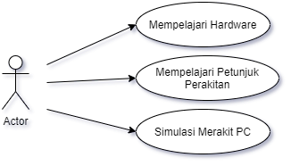
Gambar 3.4 Use Case Diagram

- Activity Diagram
Activity diagram di bawah ini adalah jabaran dari use case diagram yang telah dirancang. Berdasarkan use case diagram, maka terdapat 3 activity diagram. Berikut ini adalah activity diagram:

  - Activity Diagram Mempelajari Hardware
Pada aplikasi simulasi perakitan hardware ini, user dapat mempelajari terlebih dahulu tentang komponen hardware yang berkaitan dalam simulasi perakitan pada aplikasi ini, sistem akan menampilkan objek 3D yang dapat berotasi dan menampilkan deskripsi tentang objek tersebut. Berikut ini adalah activity diagram untuk menggambarkan proses ketika user ingin mempelajari komponen hardware yang ada di dalam aplikasi:
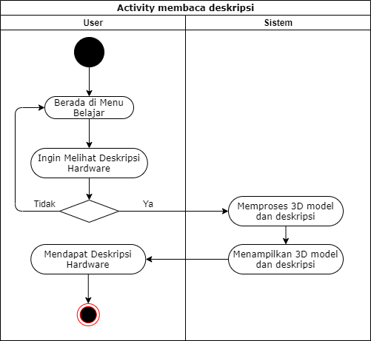

Gambar 3.5 Activity Diagram Mempelajari Hardware

  - Activity Diagram Mempelajari Petunjuk Perakitan
Pada simulasi perakitan komputer, user dapat mempelajari petunjuk cara merakit komponen langkah demi langkah melalui media video animasi 3D. komponen yang ditampilkan dalam video disesuaikan dengan objek hardware yang terdapat pada fitur simulasi perakitan. Berikut ini adalah activity diagram untuk menggambarkan proses ketika user ingin mempelajari prosedur perakitan yang ada di dalam aplikasi:

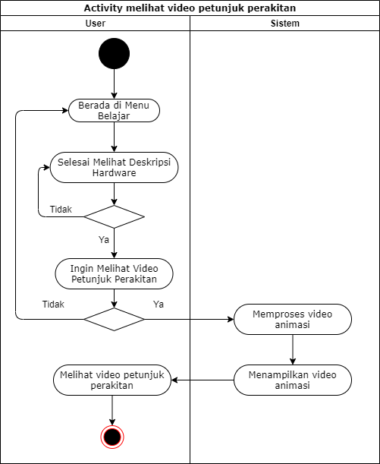

Gambar 3.6 Activity Diagram Mempelajari Petunjuk Perakitan
  - Activity Diagram Simulasi Perakitan
Pada aplikasi simulasi perakitan hardware ini, user dapat melakukan simulasi perakitan yang akan dibantu oleh sistem bila terjadi kesalahan langkah dalam merakit. User akan berada dalam sebuah ruangan untuk melakukan perakitan. Berikut ini adalah activity diagram untuk menggambarkan proses ketika user ingin mempelajari petunjuk perakitan yang ada di dalam aplikasi:

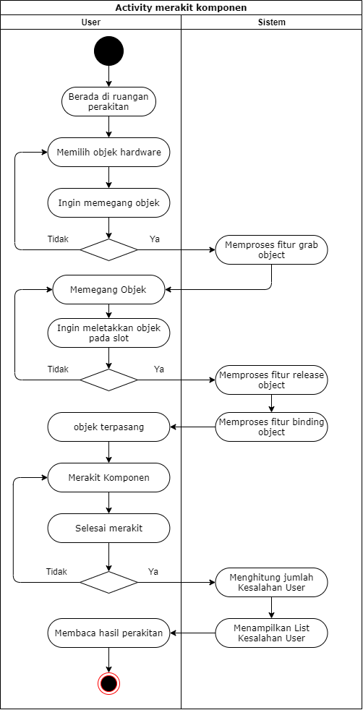
Gambar 3.7 Activity Diagram Simulasi Perakitan

- Sequence Diagram
Berdasarkan activity diagram di atas, penulis telah membuat sequence diagram yang sesuai dengan use case diagram. Maka ada 3 sequence diagram yaitu:
- Sequence Diagram Mempelajari Hardware
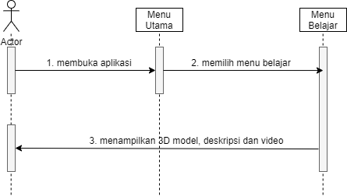
Untuk mempelajari hardware yang tersedia, user harus berada dalam menu belajar, untuk memasuki menu belajar user harus masuk melalui menu utama. Berikut ini adalah sequence diagram mempelajari hardware:

Gambar 3.8 Sequence Diagram Mempelajari Hardware
- Sequence Diagram Mempelajari Prosedur Perakitan
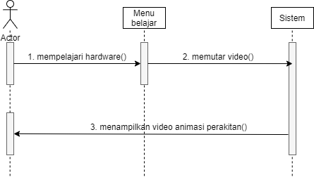
Untuk mempelajari animasi prosedur perakitan, uiser harus berada dalam menu belajar dan sudah selesai mempelajari tentang hardware. Berikut ini adalah sequence diagram mempelajari prosedur perakitan :

Gambar 3.9 Sequence Diagram Mempelajari Prosedur Perakitan

- Sequence Diagram Simulasi Perakitan
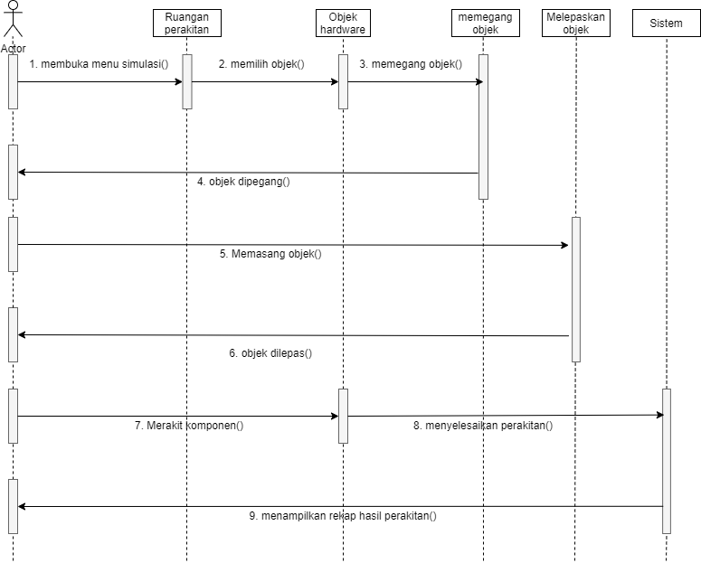
Untuk melakukan simulasi perakitan, user harus memasuki ruangan perakitan melalui menu simulasi perakitan pada menu utama. Pengguna harus memegang dan meletakan objek pada slot yang tersedia, setelah selesai merakit pengguna akan diperlihatkan rekap hasil perakitan berupa kesalahan yang dilakukan pengguna selama proses perakitan. Berikut ini adalah sequence diagram simulasi perakitan :

Gambar 3.10 Sequence Diagram Simulasi Perakitan

- Flowchart Menu Utama

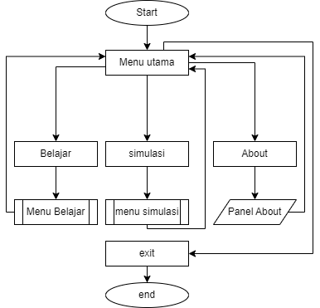
Gambar 3.11 Flowchart Menu utama
Dalam Menu Utama akan terdapat 3 menu pilihan, yaitu :
- Belajar, untuk mempelajari tentang komponen beserta perakitan.
- Simulasi Perakitan, untuk belajar merakit komputer
- About, informasi tentang pengembang dan aplikasi

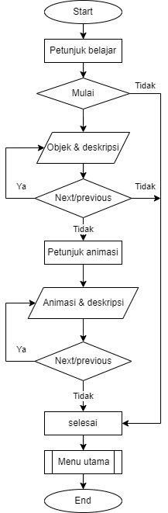
- Flowchart Menu Belajar

Gambar 3.12 Flowchart Menu Belajar
Pada saat pengguna memasuki menu Belajar, sistem akan menampilkan petunjuk penggunaan dari fitur belajar, jika dilanjutkan sistem akan menampilkan objek 3D, objek 3D yang ditampilkan merupakan 3D model dari komponen komputer. Sistem juga akan menampilkan deskripsi dari objek 3D yang sedang ditampilkan,. Jika pengguna sudah selesai mempelajari komponen, sistem akan menampilkan animasi 3D perakitan komponen komputer, dan user dapat mengulangi animasi, jika sudah selesai maka akan kembali ke menu utama.
- Flowchart Menu Simulasi Perakitan
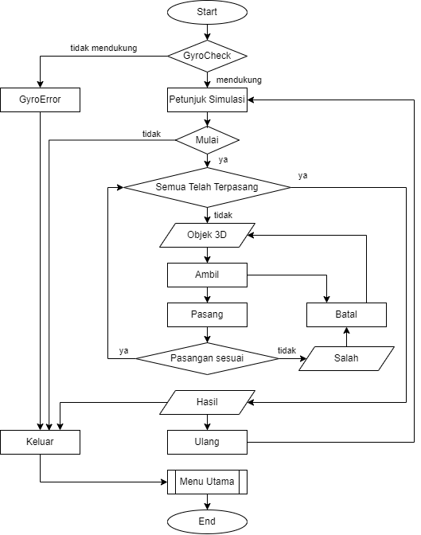

Gambar 3.13 Flowchart Menu Simulasi Perakitan
Pada saat pengguna memasuki menu Simulasi Perakitan, sistem akan menampilkan petunjuk penggunaan dari fitur simulasi perakitan. Setelah membaca petunjuk, sistem akan memasuki scene simulasi, lalu sistem akan menampilkan objek 3D yang merupakan 3D model dari komponen komputer. Pengguna memilih komponen yang akan dipasangkan, lalu memasang ke motherboard. Jika terjadi kesalahan dalam pemasangan, sistem akan memberi peringatan kepada pengguna sebagai bentuk “Assist System”. Setelah selesai merakit komponen, pengguna akan diperlihatkan hasil rakitan dalam bentuk objek 3D, dan sistem akan menampilkan summary dari hasil perakitan.

3.2.2 Perancangan Data
Berikut ini adalah rancangan data yang dibuat oleh penulis. Perancangan data ini akan digunakan sebagai dasar dari aplikasi yang akan dikerjakan. Pada bagian ini, akan dijelaskan konsep dasar dari aplikasi beserta dengan penjelasan yang diharap dapat membantu pemahaman pembaca terhadap aplikasi ini. Berikut ini adalah penjelasan:
- Konsep Aplikasi
Aplikasi ini adalah aplikasi media pembelajaran simulasi perakitan komputer dengan media sensor gyroscope, dan berbasis android. Aplikasi ini menggunakan sensor gyroscope agar pengguna dapat mensimulasikan perakitan seperti berada dalam ruang praktek,. Berikut ini tabel penjelasan mengenai konsep aplikasi penulis:

Tabel 3.1 Konsep Aplikasi
No | Konsep | Keterangan
1 | Judul | Belajar Rakit PC
2 | Teknologi | Gyroscope
3 | Bentuk Aplikasi | Aplikasi media pembelajaran
4 | Genre | Edukasi
5 | Tujuan | Mengedukasi pengguna tentang hardware PC dan mensimulasikan perakitan
6 | Manfaat | - Media pembelajaran hardware  - Menambah pengetahuan  - Tidak merusak komponen hardware yang nyata
7 | Target Platform | Android
8 | Target Pengguna | Semua kalangan (umum) , pelajar (SMK TKJ)

- Kebutuhan Teknologi
Dalam pembuatan aplikasi simulasi perakitan ini, penulis memerlukan perangkat keras dan perangkat lunak. Berikut ini adalah daftar perangkat keras dan perangkat lunak yang menunjang pembuatan aplikasi simulasi perakitan ini, yaitu:

Tabel 3.2 Kebutuhan Teknologi
No | Kebutuhan | Kegunaan
1 | Komputer (PC) | Media utama untuk mengerjakan aplikasi mulai dari tahap perancangan, pembuatan, uji coba, evaluasi dan pembuatan laporan penelitian.
2 | Laptop | Media bantuan untuk membuat laporan penelitian
3 | Smartphone | Media untuk testing dan menjalankan aplikasi.
4 | Unity 3D | Perangkat untuk membuat aplikasi.
5 | Blender | Perangkat lunak untuk mendesain model 3D

- Alur aplikasi
Alur jalan aplikasi simulasi perakitan ini dimulai dengan pengguna membuka aplikasi yang kemudian akan menampilkan menu utama. Pada menu utama ini terdapat 3 tombol menu yaitu ”Belajar”, “Simulasi”, dan “About”. Berikut ini adalah penjelasan dari alur jalan aplikasi berdasarkan menu yang dipilih:
- Belajar
Menampilkan 3D objek hardware beserta deskripsi, dan menampilkan animasi 3D prosedur perakitan setelah menyelesaikan sesi belajar.
- Simulasi
Melakukan simulasi perakitan komponen hardware menjadi sebuah PC, dalam media sensor gyroscope. Menampilkan hasil perakitan pengguna setelah menyelesaikan perakitan.
- About
Menampilkan informasi mengenai aplikasi ini, penulis sekaligus pengembang aplikasi ini, institut dari penulis.

3.2.3 Perancangan Desain Interface
Berikut merupakan rancangan desain interface untuk aplikasi simulasi perakitan :
- Menu utama
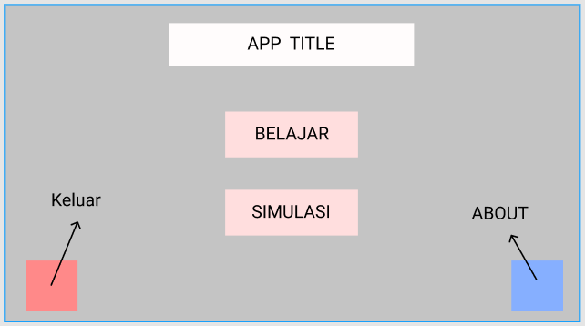
Pada menu utama akan terdapat 2 tombol utama dan 2 tombol berukuran kecil. Tombol utama adalah BELAJAR dan SIMULASI, sedangkan tombol berukuran kecil adalah about app dan keluar dari aplikasi

Gambar 3.14 Desain Interface Menu Utama
- Menu Belajar
Memasuki menu belajar, user akan ditampilkan oleh sistem, petunjuk pemakaian untuk fitur belajar ini, tombol kembali untuk menuju ke menu utama, dan tombol mulai untuk memulai sesi belajar.

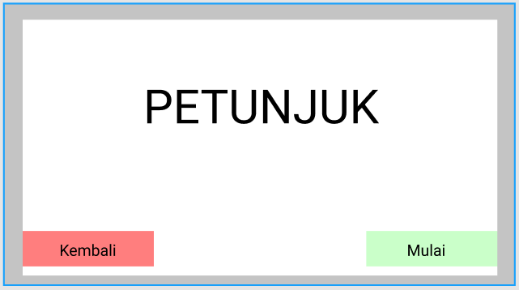
Gambar 3.15 Desain Interface Petunjuk Menu Belajar

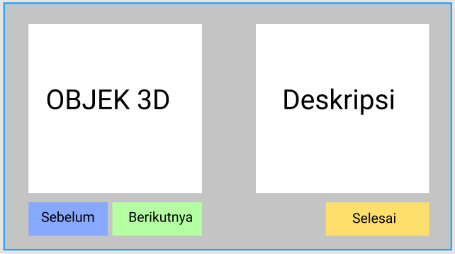
Setelah memulai sesi belajar, user akan diperlihatkan ojek 3D yang merupakan komponen hardware, beserta deskripsi dari komponen hardware di sebelah kanan. Tombol sebelum dan berikut berfungsi untuk melihat objek yang lain. Tombol selesai akan mengakhiri sesi teori dan akan dialihkan ke video perakitan komputer.

Gambar 3.16 Desain Interface Menu Belajar
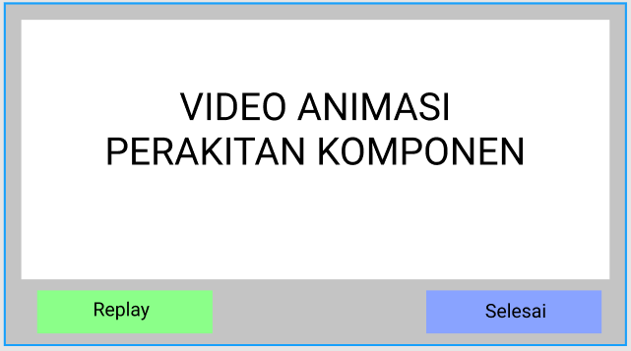
Memasuki menu video animasi, user akan ditayangkan sebuah video animasi 3D Langkah-langkah perakitan komputer, user dapat mengulang video dengan menekan tombol replay. Tombol selesai untuk mengakhiri sesi belajar dan akan kembali ke menu utama.

Gambar 3.17 Desain Interface Video Perakitan

- Menu Simulasi Perakitan
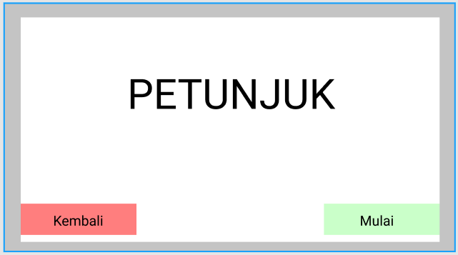
Memasuki menu simulasi perakitan, user akan ditampilkan oleh sistem, petunjuk pemakaian untuk fitur simulasi perakitan ini, tombol kembali untuk menuju ke menu utama, dan tombol mulai untuk memulai sesi simulasi

Gambar 3.18 Desain Interface Petunjuk Menu Simulasi
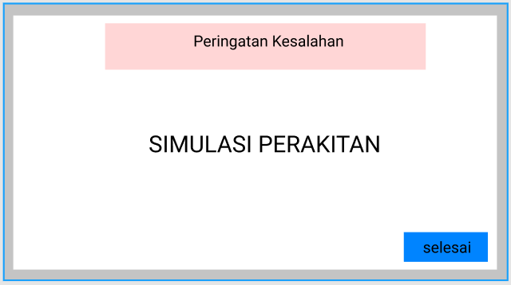
Setelah memulai sesi simulasi perakitan, sistem akan memasuki scene simulasi, lalu user akan diperlihatkan beberapa objek 3D komponen hardware di mana user perlu mengambil dan memasang pada objek motherboard. Jika user salah memasangkan komponen pada letak yang seharusnya, sistem akan memberi peringatan kesalahan dan otomatis mengembalikan komponen hardware yang sedang dipasang sebelumnya. tekan tombol selesai untuk mengakhiri sesi perakitan.

Gambar 3.19 Desain Interface Simulasi Perakitan

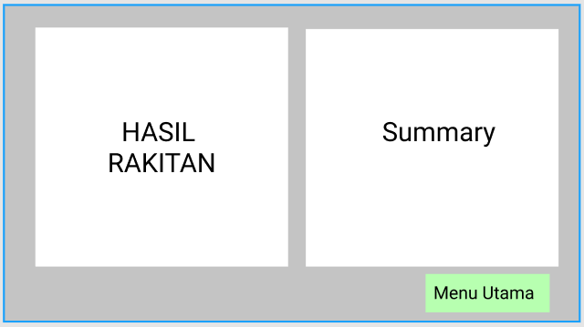
Setelah menyelesaikan sesi perakitan, user akan diperlihatkan hasil rakitan dalam wujud objek3D, dan disebelah akan diberi kesimpulan hasil perakitan yang berupa jumlah kesalahan, komponen yang belum terpasang, dan letak kesalahan, sebagai bentuk evaluasi diri. Tombol menu utama untuk mengakhiri sesi menu simulasi dan kembali ke menu utama.

Gambar 3.20 Desain Interface Hasil Simulasi
- Environment simulasi
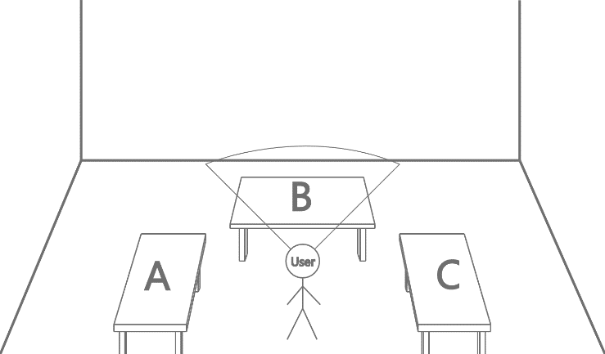
Memasuki scene simulasi pada saat fitur simulasi perakitan, user akan berada di tengah suatu ruangan, yang berisikan 3 meja utama.

Gambar 3.21 Environment ruangan praktek perakitan

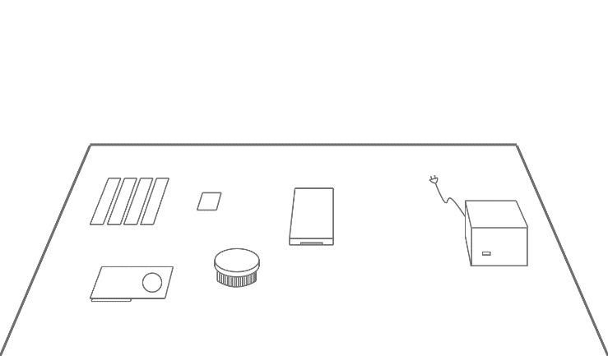
Meja A akan diletakkan komponen-komponen hardware yang diperlukan dalam perakitan komputer dasar seperti RAM, VGA, CPU, Power supply, dan lain-lain.

Gambar 3.22 Meja A, komponen hardware
Meja B akan diletakkan motherboard, dimana user perlu mengambil komponen yang diperlukan dari meja A untuk dipasang ke motherboard di meja B.

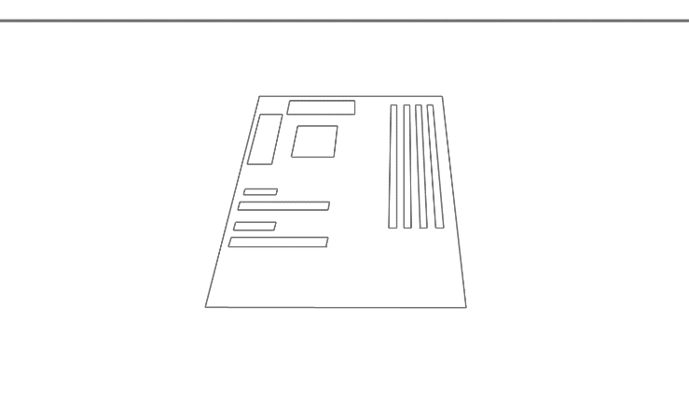
Gambar 3.23 Meja B, motherboard

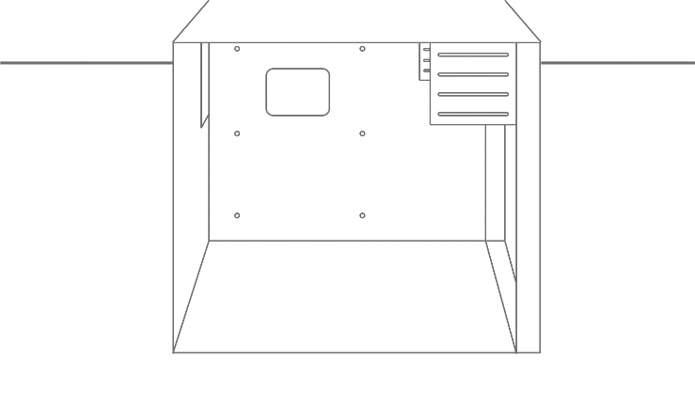
Yang terakhir meja C akan diletakkan casing komputer, dimana user perlu memasang beberapa komponen dari meja A ke casing di meja C, dan juga bila motherboard terpasang beberapa komponen yang diperlukan, sistem secara otomatis akan menyuruh user memasangkan motherboard dari meja B pada casing komputer di meja C.5

Gambar 3.24 Meja C, casing komputer
- Menu about
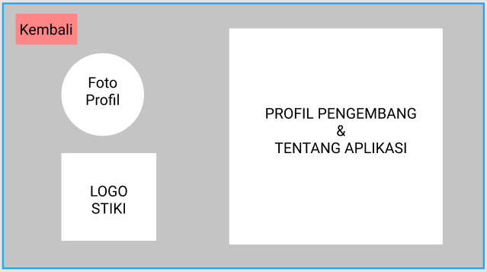
Memasuki menu about, user akan diperlihatkan profil dari pengembang, tentang aplikasi dan universitas, beserta foto profil dari pengembang dan logo universitas. Tombol kembali untuk kembali menuju menu utama.

Gambar 3.25 Desain Interface About App

3.3 Rancangan Pengujian
Pada penelitian ini, rancangan pengujian yang akan digunakan untuk merancang dan membuat aplikasi ini adalah pengujian blackbox testing. Blackbox testing adalah metode pengujian perangkat lunak yang meneliti fungsionalitas aplikasi tanpa melihat struktur atau cara kerja internal. Metode pengujian ini akan diterapkan kepada peneliti.
Uji coba akan dilakukan kepada beberapa siswa TKJ dan guru TKJ sebagai responden. Uji coba akan dilakukan secara luring. Pada tahapan ini penulis akan merancang survei kuesioner yang dibagikan. Kuesioner yang dibagikan menggunakan skala likert 5 poin. Skala likert adalah suatu skala psikometrik yang sangat umum digunakan dalam penilaian kuesioner, dan merupakan skala yang paling banyak digunakan dalam riset berupa survei. Ada dua bentuk pertanyaan yang menggunakan skala likert yaitu pertanyaan positif untuk mengukur minat positif , dan pertanyaan negatif untuk mengukur minat negatif. (Dryon & Ricky & Amanda, 2019). Pada penelitian ini, penulis hanya menggunakan bentuk pertanyaan positif. Pertanyaan positif akan diberi skor 5, 4, 3, 2, dan 1. Bentuk jawaban skala likert 5 poin terdiri dari sangat setuju, setuju, cukup, tidak setuju, dan sangat tidak setuju. Berikut adalah pertanyaan yang terdapat pada kuesioner penelitian ini :

Tabel 3.3 Pertanyaan Kuesioner Pengajar
No | Pertanyaan | SS | S | C | TS | ST
1 | Apakah materi sesuai dengan mata pelajaran
2 | Apakah materi yang disampaikan mudah dipahami
3 | Apakah simulasi yang dijalankan mudah digunakan
4 | Apakah tampilan aplikasi menarik
5 | Apakah Tombol UI aplikasi mudah digunakan
6 | Apakah objek 3D yang ditampilkan jelas
7 | Apakah aplikasi bermanfaat bagi pengajar dan peserta didik
8 | Apakah aplikasi dapat menjadi media pembelajar

Tabel 3.4 Pertanyaan Kuisioner siswa
No | Pertanyaan | SS | S | C | TS | ST
1 | Apakah bahasa pada aplikasi mudah dipahami
2 | Apakah tampilan aplikasi menarik
3 | Apakah objek 3D yang ditampilkan jelas
4 | Apakah materi pada aplikasi dapat dipahami
5 | Apakah simulasi yang dijalankan mudah digunakan
6 | Apakah tombol aplikasi berfungsi dengan baik
7 | Apakah aplikasi dapat meningkatkan motivasi belajar anda

Tabel 3.5 Nilai skala likert
 | SS  Sangat Setuju | S  Setuju | C  Cukup | TS  Tidak | ST  Sangat Tidak Setuju
Nilai | 5 | 4 | 3 | 2 | 1

Tabel 3.6 Penilaian
Interval Indeks | Kategori
0% ~ 19,99% | Tidak Layak
20% ~ 39,99% | Kurang Layak
40% ~ 59,99% | Cukup Layak
60% ~ 79,99% | Layak
80% ~ 100% | Sangat Layak

Berikut merupakan rumus penilaian skala likert yang akan digunakan oleh peneliti sebagai acuan dalam proses penilaian kuesioner menurut Taufiqqurrachman (2022).
Interval Indeks pada tabel 3.6 merupakan nilai batasan yang akan menjadi acuan untuk mengukur kelayakan aplikasi yang telah di uji coba, nilai interval didapat dari rumus berikut:
$$interval(i)=\frac{100}{jumlah poin likert}$$
Supaya mendapat hasil interpretasi, perlu untuk menentukan skor tertinggi (Y) dan skor terendah (X) pada item penilaian dari banyak responder(n) menggunakan rumus sebagai berikut :
$$Y =Jumlah skor tertinggi likert ×n$$
$$X=Jumlah skor terendah likert ×n$$
Dengan jumlah skor tertinggi likert untuk kuesioner guru adalah 40, dan jumlah skor terendah untuk kuesioner guru adalah 8. Sedangkan jumlah skor tertinggi untuk kuesioner siswa adalah 35, dan jumlah skor terendah untuk kuesioner siswa adalah 7.
Indeks penilaian merupakan nilai yang digunakan untuk menentukan kelayakan aplikasi yang akan dicocokkan dengan interval indeks pada tabel 3.6. nilai ini didapat dari kuesioner yang telah dijawab oleh para responder menggunakan rumus berikut:
$$indeks\left(\%\right)=\frac{total skor responder}{Y} ×100\%$$

